**Cv.11: Použitie inštrukcií lsim, lsimplot, gensig a siminfo pri analýze vlastností dynamických systémov**

1. **Použitie inštrukcie lsim**

lsim([sys](https://localhost:31516/static/help/control/ref/lti.lsim.html" \l "mw_ff36462e-2092-4aaa-8731-9966625330a4),[u](https://localhost:31516/static/help/control/ref/lti.lsim.html#mw_11e716f7-d1dd-4ed4-b66b-5dbfb174523a),[t](https://localhost:31516/static/help/control/ref/lti.lsim.html#mw_43f7b43d-3f2b-4112-9c31-a93ddb1dd586)) kreslí simulovanú časovú odozvu dynamického systému **sys** (typu **tf, ss, zpk**) pre ľubovoľný vstupný signál zadaný prvkami vektorov **t, u**

[**y**](https://localhost:31516/static/help/control/ref/lti.lsim.html#mw_8aa54cdc-2dc2-4ab2-8729-ce37520318e5) **= lsim([sys](https://localhost:31516/static/help/control/ref/lti.lsim.html" \l "mw_ff36462e-2092-4aaa-8731-9966625330a4),**[**u**](https://localhost:31516/static/help/control/ref/lti.lsim.html#mw_11e716f7-d1dd-4ed4-b66b-5dbfb174523a)**,**[**t**](https://localhost:31516/static/help/control/ref/lti.lsim.html#mw_43f7b43d-3f2b-4112-9c31-a93ddb1dd586)**)** – vracia odozvu systémusys pre vektor vstupných hodnôt u definovaný v časových okamihoch t. Pre SIMO systém , y je vektorom takej dĺžky, ako je časový vektor **t.**

Viac info – viď help v MATLABe (**lsim([sys](https://localhost:31516/static/help/control/ref/lti.lsim.html" \l "mw_ff36462e-2092-4aaa-8731-9966625330a4))** otvára lineárny simulačný nástroj opens Linear Simulation Tool. Viac informácií o použítí tohto nástroja pre lineárnu analýzu je uvedených pod [Working with the Linear Simulation Tool](https://localhost:31516/static/help/control/getstart/simulating-models-with-arbitrary-inputs-and-initial-conditions.html#f0-1030548)).

**Úloha**

Vyšetriť časovú odozvy sústavy II. rádu (dolnopriepustný filter) pri jej budení striedavým signálom (pri dvoch rôznych frekvenciách, napr. $f_{1}=20 Hz$ a $f_{1}=500 Hz$ )

$$F\left(s\right)=\frac{1}{1.{10}^{-4}s^{2}+1.{10}^{-2}s+1}$$

$=2π.f$, teda ${}_{1}=125,6 rad/s$, ${}_{1}=3140 rad/s$.

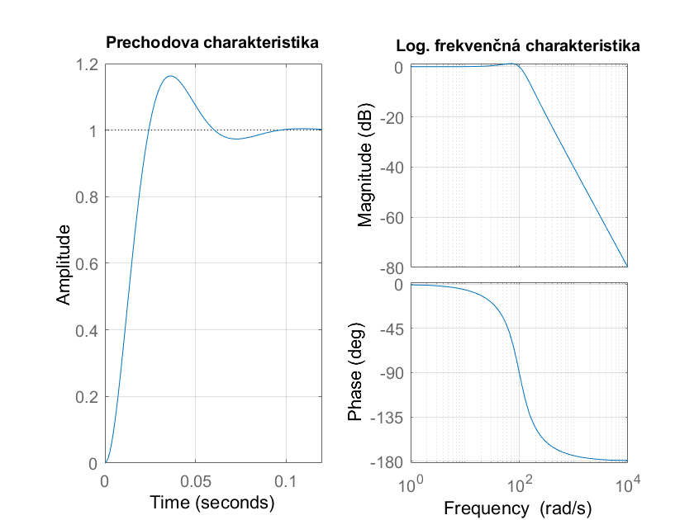

Odporúčanie: po orezaní upraviť rozmery obrázka na cca 7,5 x 12 cm (3 obrázky na stranu))

Pozn. inštrukcia lsimplot(sys,u,t) priamo nakreslí časovú odozvu systému pre špecifikovaný vstupný signál zadaný vektorom u

**Program**

**% Budenie systému sinusovým signálom, 1.12.2021, V.Fedák**

**% Vyšetrovanie časovej odozvy sústavy pri dvoch rôznych frekvenciách**

**clc, format compact, clf**

**num = [0 1] % zadanie systému**

**den = [10^-4 1e-2 1] % sustava II. radu**

**F=tf(num,den)**

**figure(1) % náhľad na sústavu: step, bode**

**subplot(1,2,1), step (F), grid, title ('Prechodova charakteristika')**

**subplot(1,2,2), bode (F), grid, title ('Log. frekvenčná charakteristika')**

**t=0:0.0001:0.1; % doba riešenia, tiez: linspace(0,0.1,10001)**

**u1=1\*sin(2\*pi\*20\*t); % f = 20 Hz**

**u2=1\*sin(2\*pi\*500\*t); % f = 500 Hz**

**y1=lsim(num,den,u1,t); % výstup pri f = 50 Hz**

**y2=lsim(num,den,u2,t); % výstup pri f = 500 Hz**

**figure(2) % Kreslenie vstupných a výstupných signálov**

**subplot(2,1,1) % vstupné signály**

**plot(t,u1), hold on, plot(t,u2), grid, title('Vstupné signály'),**

**ylabel('\rightarrow u1 , u2') ;**

**subplot(2,1,2) % výstupné signály**

**plot(t,y1), hold on, plot(t,y2), grid,title('Výstup dolnopriepustného filtra');**

**ylabel('\rightarrow y1,y2'), xlabel('\rightarrow t [s]')**

**text (0.02, 0.5, 'y1'), text (0.02, 0.1, 'y2')**

**subplot(2,1,1);**

**ylabel('u1 , u2') ;**

**Výstup**

S použitím Live Editor – kopírovaný výstup z Live Editor urobiť zreteľnejším nasledovne:

Pravá myš: Copy output / Copy all output. Zmeniť font na black (vpravo) a bold.

|  |  |
| --- | --- |
| num = 1×2  0 1  den = 1×3  0.0001 0.0100 1.0000  F =    1  -----------------------  0.0001 s^2 + 0.01 s + 1    Continuous-time transfer function. | **num = 1×2**  **0 1**  **den = 1×3**  **0.0001 0.0100 1.0000**  **F =**    **1**  **-----------------------**  **0.0001 s^2 + 0.01 s + 1**    **Continuous-time transfer function.** |

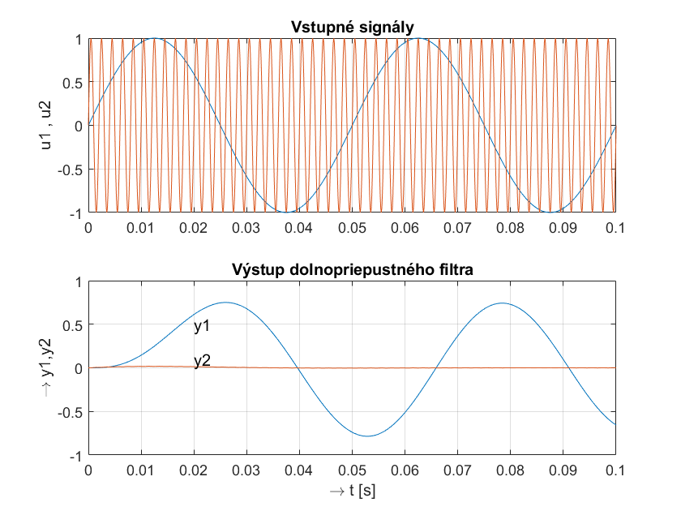

1. **Použitie inštrukcie gensig**

Inštrukcia **[[u](https://localhost:31516/static/help/control/ref/gensig.html?snc=VAPRC7&searchsource=mw&container=jshelpbrowser" \l "mw_484d5fb8-04c4-4ba6-990f-cbd48151772a),**[**t**](https://localhost:31516/static/help/control/ref/gensig.html?snc=VAPRC7&searchsource=mw&container=jshelpbrowser#mw_e086b466-8ed5-4d51-850a-a25b31138050)**] = gensig([type](https://localhost:31516/static/help/control/ref/gensig.html?snc=VAPRC7&searchsource=mw&container=jshelpbrowser" \l "mw_d71bc68d-656e-42b9-8752-776221bc9bb2),**[**tau**](https://localhost:31516/static/help/control/ref/gensig.html?snc=VAPRC7&searchsource=mw&container=jshelpbrowser#mw_7bbd9945-10b5-4f52-8252-1f1bdbb79650)**,Tf)** generuje generuje časové vzorky signálu u pre periodický signál špecifikovaného typu :

[**type**](https://localhost:31516/static/help/control/ref/gensig.html?snc=VAPRC7&searchsource=mw&container=jshelpbrowser#mw_d71bc68d-656e-42b9-8752-776221bc9bb2) = ‘**sine**’ – sinusovka, ‘**square**’ – odĺžnikový signál, ‘**pulse**’ – periodické impulzy

s jednotkovou amplitúdou a dobou periódy[**tau**](https://localhost:31516/static/help/control/ref/gensig.html?snc=VAPRC7&searchsource=mw&container=jshelpbrowser#mw_7bbd9945-10b5-4f52-8252-1f1bdbb79650)

**Tf** predstavuje periódu vzorkovania (ak nie je špecifikované, potom je perióda vzorkovania rovná **tau**/64).

Používa sa spojení s inštrukciami lsim aleob lsimplot alebo pre získanie charakteristík odozvy špecifikovaných pomocou **lsiminfo**.

Pozn.: pre generovanie signálov pre MIMO systémy treba použiť viac generátorov gensig a usporiadať jednotlivé vektory výstupného signálu do matice.

**Úloha**

Pre sériový RLC obvod s prenosom (napätie na kondenzátore):

$$F\left(s\right)=\frac{U_{C}(s)}{U(s)}=\frac{1}{LCs^{2}+RCs+1}$$

vyšetriť a nakresliť priebeh napätia $U_{C}(s)$ pri striedavom napájaní s frekvenciou zvolenou vhodne na základe priebehu LFCh v 2-3 bodoch (pri

**Program**

% Program FazPosun.m na demonstraciu fazoveho posunu vyst.signálu RLC

% seriového obvodu pri troch roznych frekvenciach, Po zobrazeni priebehu LFCh

% pre daný prenos zvoliť 3 frekvencie w1, w2, w3 a vlozit ich do programu.

% Treba si vsimnut tiez formatovanie nadpisov pre dane podgrafy   
% (v ich nadpise sa vyskytuje numericka hodnota kruhovej frekvencie w1, w2, w3)

clc, format compact, clf

U=1; R=10; L=10e-3; C=10e-6; % parametre obvodu

disp('Fázový posun pri rôznych frekvenciách - PrCh TF FC(s)')

n=3; % počet zobrazených period casových priebehov

wmin=2.5e2;wmax=3e4;% rozsah bode

% LFCh pre FC (prip. FR, FL)

numC=[1]; den=[L\*C R\*C 1]; % TF pre ostatne prvky obvodu: numR=[C\*R 0]; numL=[L\*C 0 0];

FC=tf(numC,den) % FR=tf(numR,den), FL=tf(numL,den)

subplot(1,2,1), bode(FC),grid % Kreslenie LFCh

% PrCh FC na 3 hodnoty harmonického signálu s frekvenciou w1, w2, w3

subplot(3,2,2)

w1=1e3; T1=2\*pi/w1; Tkon1=n\*T1; % volba frekv, doba periody, doba kon.

[u1,t1]=gensig('sine',T1,Tkon1,T1/24); % doba periódy, trvanie signálu, vzorkovanie

lsim (FC,u1,t1),grid

% formatovanie nadpisu grafu fonty: vypis hondoty frekvencie do nadpisu, použite skratiek \it italics, \rm normal, \bf bold

w1str=['\itw\rm\bf\_1 = ',num2str(w1),' rad/s']; w1text=join(w1str); title (w1text)

subplot(3,2,4)

w2=3.17e3; T2=2\*pi/w2; Tkon2=n\*T2;

[u2,t2]=gensig('sine',T2,Tkon2,1e-4);

lsim (FC,u2,t2), grid

w2str=['w2 = ',num2str(w2),' rad/s']; w2text=join(w2str); title (w2text)

subplot(3,2,6)

w3=1e4; T3=2\*pi/w3; Tkon3=n\*T3;

[u3,t3]=gensig('sine',T3,Tkon3,1e-5);

lsim (FC,u3,t3), grid,

w3str=['w3 = ',num2str(w3),' rad/s']; w3text=join(w3str); title (w3text)

**Výstup**

**Fázový posun pri rôznych frekvenciách - PrCh TF FC(s)**

**FC =**

**1**

**------------------------**

**1e-07 s^2 + 0.0001 s + 1**

**Continuous-time transfer function.**

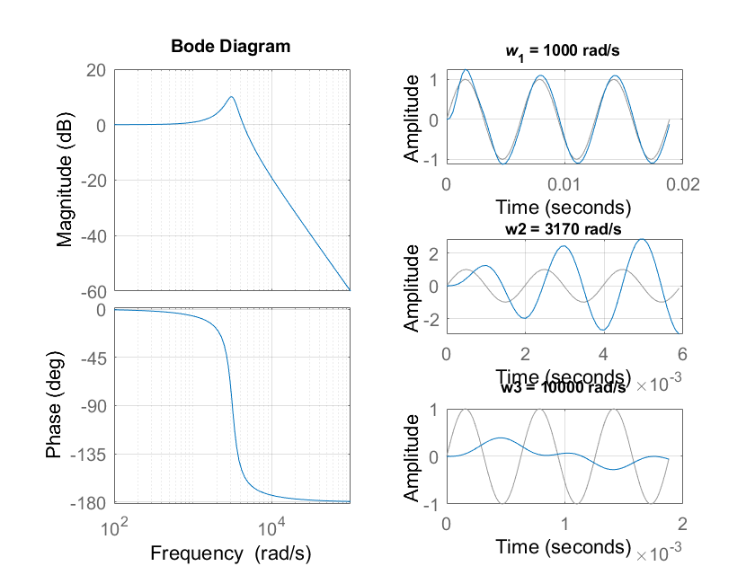

1. **Použitie inštrukcie lsiminfo**

Vypočíta charakteristické hodnoty časovej odozvy lineárneho systému.

Inštrukcia S = lsiminfo(y,t,yfinal) z časovej odozvy systému (t,y) a ustálenej hodnoty yfinal vracia charakteristické údaje systému:

SettlingTime – doba regulácie

Min – minimálna hodnota y

MinTime – čas, v ktorom časová odozva nadobúda minimálnu hodnotu

Max – minimálna hodnota y

MaxTime – čas, v ktorom časová odozva nadobúda maximálnu hodnotu

Postup pri použití na príklade prechodovej charakteristiky :

* 1. zadať sa prenosovú funkcia F
  2. [y,t] = step(F);
  3. s = lsiminfo(y,t,0)

Príklad výstupu:

SettlingTime: 22.8700

Min: -0.4268

MinTime: 2.0088

Max: 0.2847

MaxTime: 4.0733